预训练模型实验

实验目的
- 了解Transformer和BERT模型的原理和架构。
- 了解深度学习框架PyTorch和Transformer、BERT的实现方法及架构。
- 掌握BERT模型的预训练任务MLM和NSP。
- 利用PyTorch实现简易的BERT模型。

实验平台
国产化硬件设施：
- 国产计算机：
联想、神舟、清华同方、方正、长城等国产品牌计算机。
- 国产显卡 MTT S80：
摩尔线程MTT S80核心频率为1.8GHz，显存容量16GB，显存类型GDDR6，显存位宽256bit，显存速率1750MHz，它拥有4096个MUSA核心，FP32的算力为14.4TFLOPS。提供了16GB GDDR6显存，支持PCIe5.0，提供了HDMI 2.1以及DP 1.4接口。
- 国产高性能 4K 级显卡GPU芯片 ——“风华1号”“风华2号”：
基于12nm，用于桌面和服务器级两大领域。集超低功耗、强渲染、4K 高清三屏显示、4K 视频解码及智能 AI 计算于一体的桌面和笔记本GPU。
国产化软件设施：
- 国产操作系统：
深度操作系统、中标麒麟、红旗Linux等国产Linux操作系统。
- 国产工具包和深度学习平台：
  - Jieba分词
jieba是一款优秀的Python第三方中文分词库，支持三种分词模式：精确模式、全模式和搜索引擎模式。
  - 飞桨（PaddlePaddle）：
以百度多年的深度学习技术研究和业务应用为基础，集深度学习核心训练和推理框架、基础模型库、端到端开发套件、丰富的工具组件于一体，是中国首个自主研发、功能丰富、开源开放的产业级深度学习平台。
  - FudanNLP：
FudanNLP 主要是为中文自然语言处理而开发的工具包，也包含为实现这些任务的机器学习算法和数据集。
  - 哈工大LTP
语言技术平台(LTP) 提供包括中文分词、词性标注、命名实体识别、依存句法分析、语义角色标注等丰富、 高效、精准的自然语言处理技术。
- 国产代码托管（开源）平台：
  - 红山：红山开源是一个依托互联网群体智慧实现世界范围内资源深度融合、开放共享和协同创新的开源社区，是集开源项目演化发展、科研任务众包、竞赛组织选拔和社区开放交流为一体的创新科研服务平台。红山开源致力于打造一个“开放、汇聚、协同、众创”的生态空间。
  - Gitee：Gitee 是开源中国社区2013年推出的基于 Git 的代码托管服务，目前已经成为国内最大的代码托管平台，致力于为国内开发者提供优质稳定的托管服务。

实验任务
- 学习教材和参考资料中，Transformer的相关知识
- 学习教材和参考资料中，BERT的相关知识
- 学习深度学习框架PyTorch的相关知识
基于PyTorch实现简易BERT模型，掌握BERT模型的预训练任务MLM和NSP

实验环境
python3 + pytorch +numpy
- python3
除了高性能外，拥有NumPy、SciPy等优秀的数值计算、统计分析库。TensorFlow、Caffe等著名的深度学习框架都提供了Python接口。
- PyTorch
PyTorch是一个针对深度学习，并且使用GPU和CPU来优化的tensor library，它是一个以Python优先的深度学习框架，不仅能够实现强大的GPU加速，同时还支持动态神经网络。
- NumPy
NumPy是Python语言的一个扩展程序库，支持大量的维度数组与矩阵运算，此外也针对数组运算提供大量的数学函数库。

实验步骤
1. 阅读、理解实验代码
- 数据预处理，自定义对话文本，构建词表。
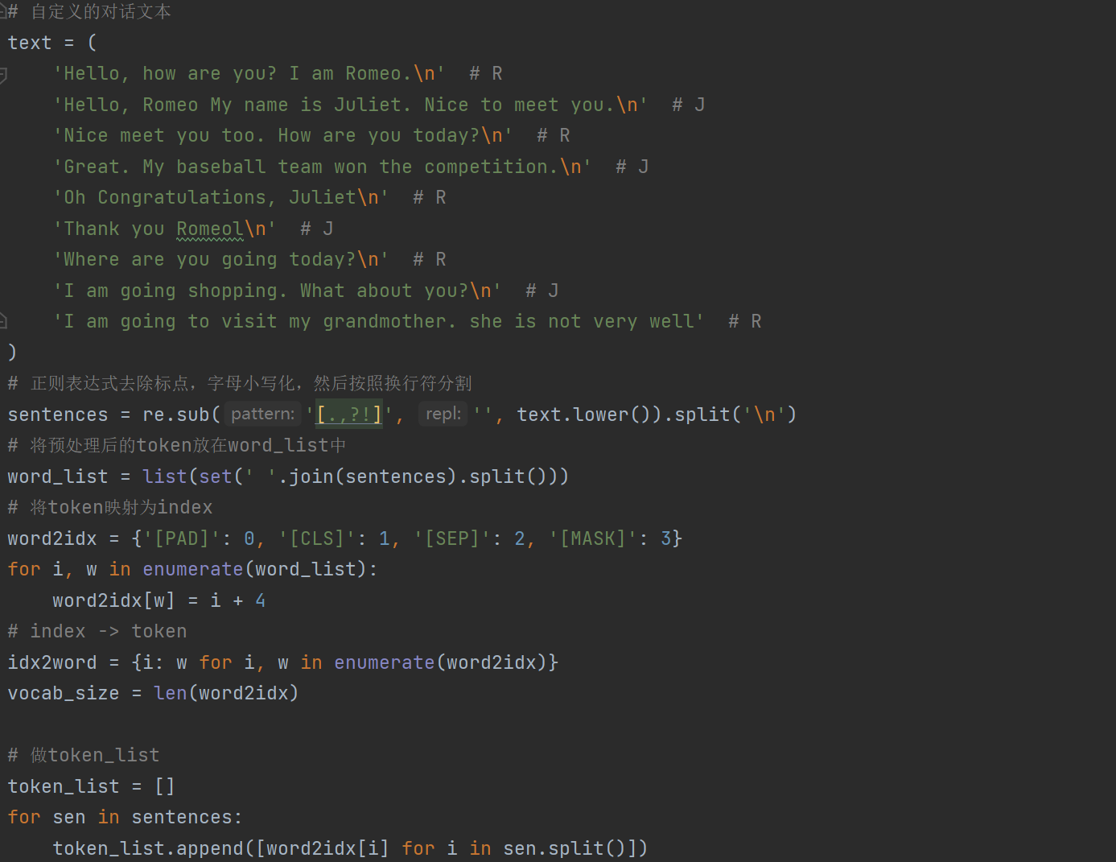
- 定义BERT模型参数。
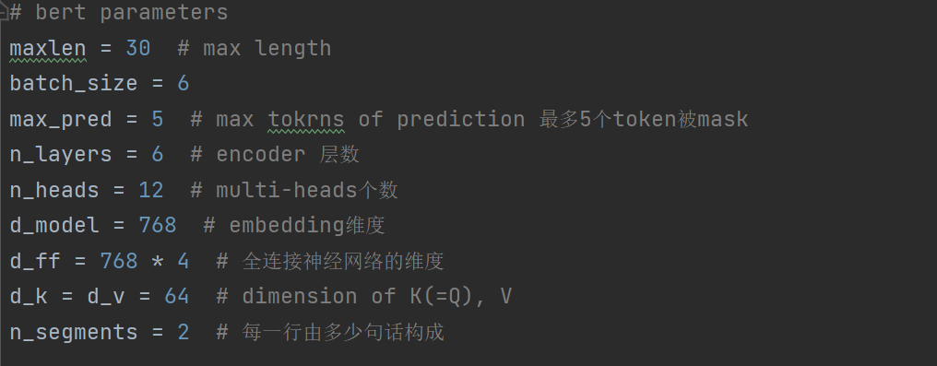
- 实现MLM和NSP预训练任务
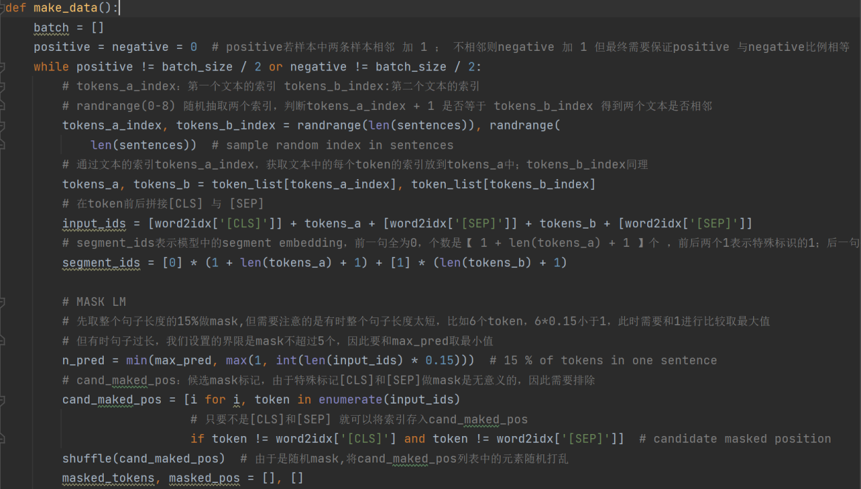
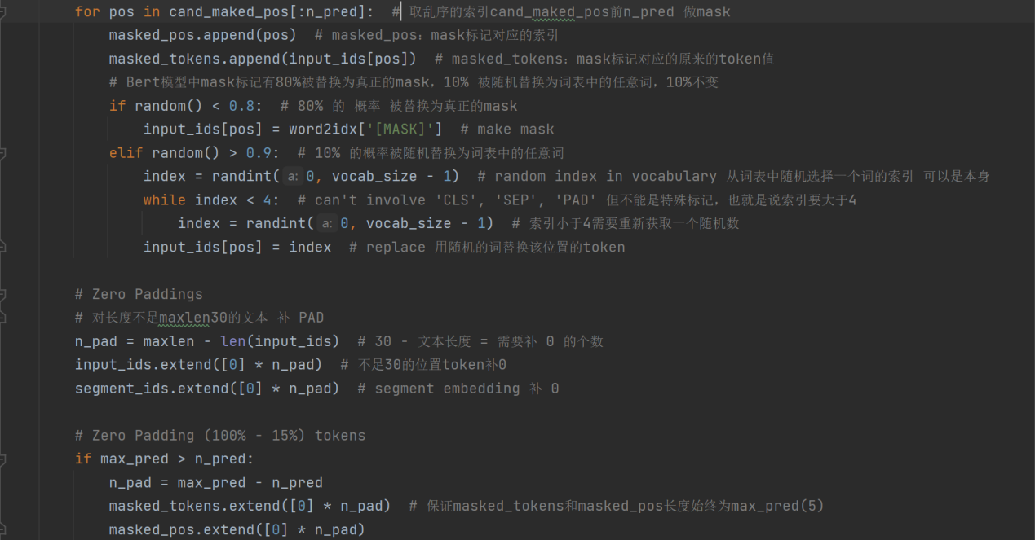
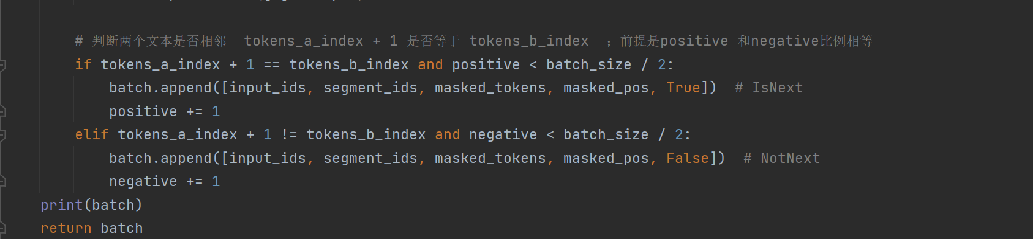
- 构造DataLoader
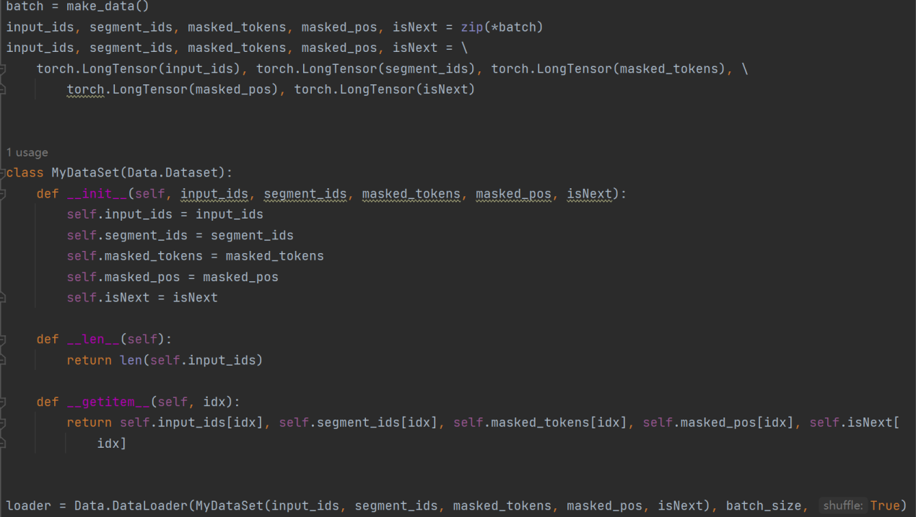
- 构造BERT模型
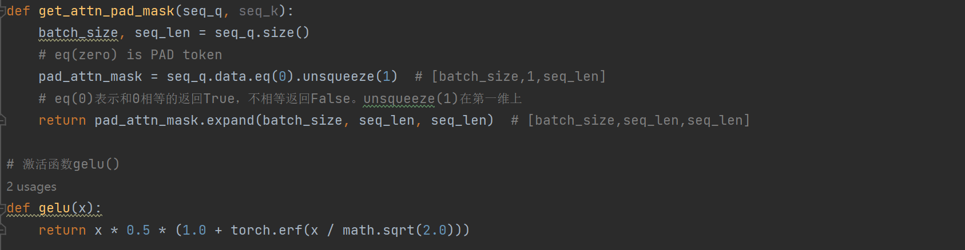
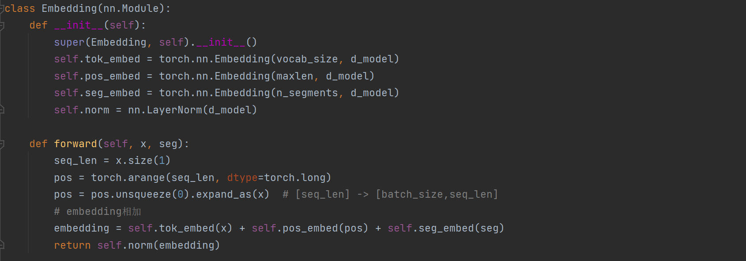
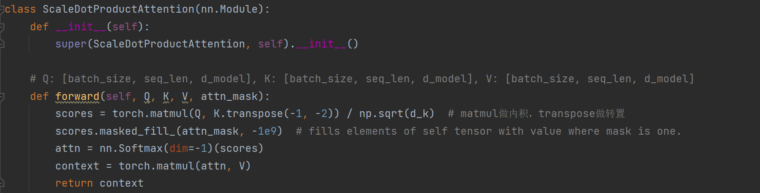
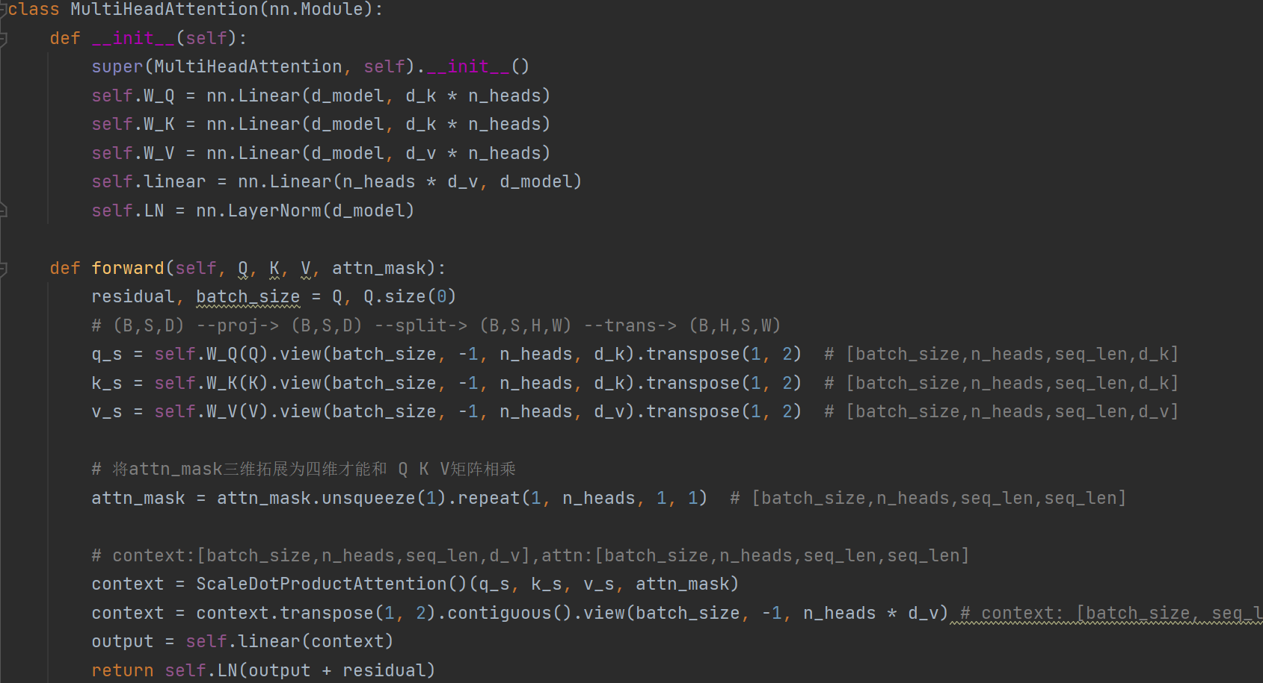
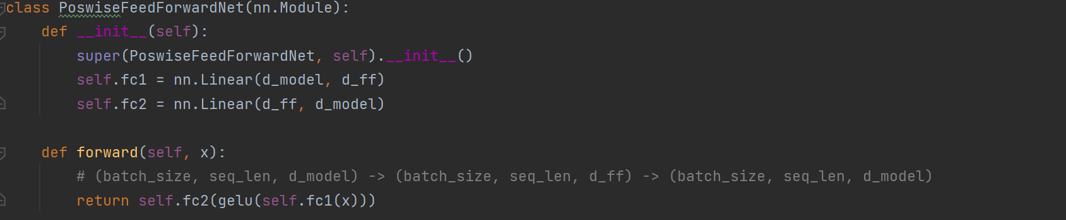
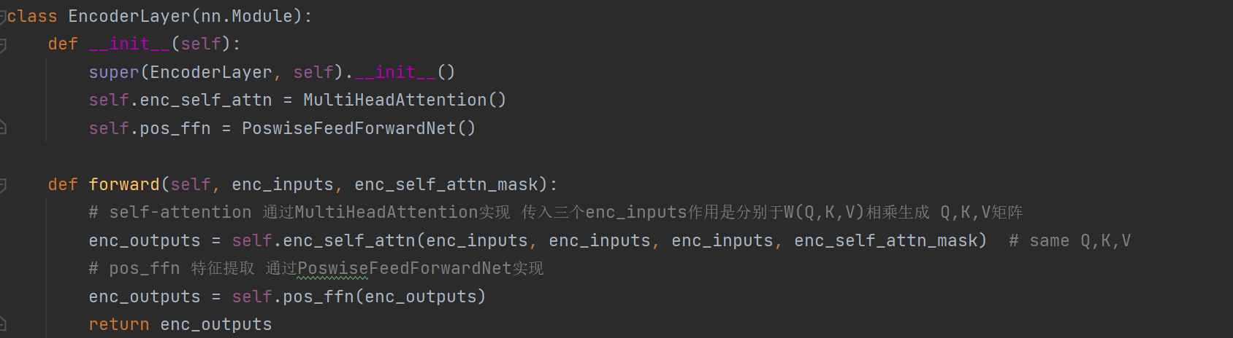
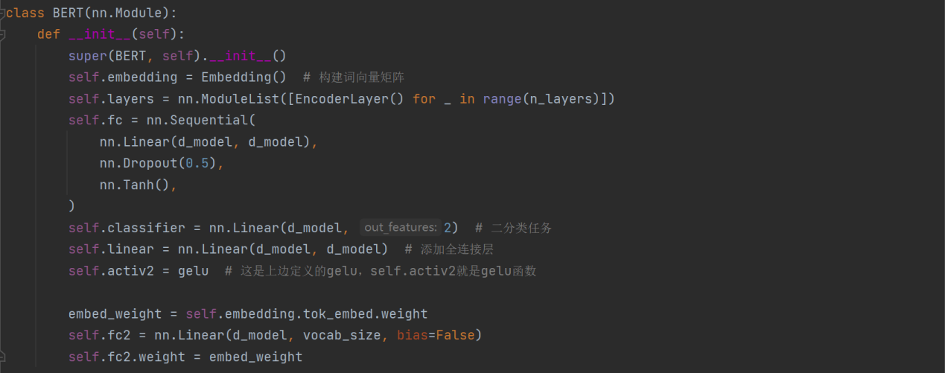
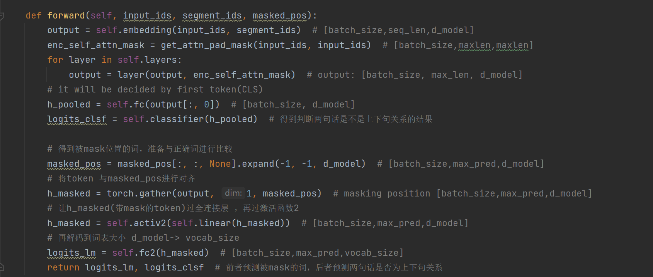
- 训练，计算loss
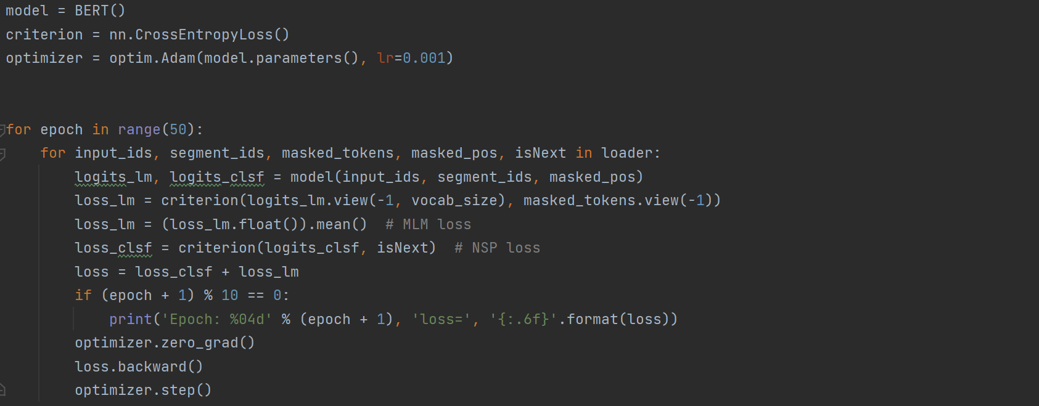
2. 运行代码，实现BERT模型，并进行测试
3. 自行探索其他实验参数影响
4. 分析BERT模型的优势，并思考BERT模型的应用

提交时间
6月22日23:59截止
提交至邮箱1706651508@qq.com，邮件主题：姓名-学号-第5次实验

实验要求
- 完成所有实验内容
- 良好的代码风格
- 完整的实验报告

参考资料
- Bert: Pre-training of deep bidirectional transformers for language understanding
- Attention is all you need
- Transformer模型详解
- BERT模型详解
- 基于BERT的不同策略扩展

